РОЗРОБКА УРОКУ
З АСТРОНОМІЇ_ 11 клас

Юрій Заєць
вчитель вищої категорії
Степненський НВК
село Степне, Коломацька ОТГ

Тема уроку: Конфігурації планет. Закони Кеплера. Паралакс

Мета уроку
Навчальна: Ознайомити учнів з конфігурацією планет, вивчити закони
Кеплера, дати поняття горизонтального та річного
паралаксу.

Розвиваюча: Розкрити особливості видимих рухів нижніх і верхніх
планет, розглянути закономірності руху планет у
відповідності законам Кеплера, сформувати навички
користування кутовим геометричним способом
визначення відстаней

Виховна: Виховувати науковий світогляд учнів

Забезпечення уроку: Підручник [2], ППЗ “Астрономія 11 клас”[6]

ХІД ЗАНЯТТЯ
І. Вступна  частина  ( 5 хв ) | Перевірити наявність учнів  Оголосити тему і мету заняття
ІІ. Основна  Частина  ( 35 хв ) | Перевірка домашнього завдання.  Запитання для бесіди:  1.Що є причиною зміни пір року на Землі?  2.Чому виникла необхідність реформи юліанського календаря?  3.Де на Землі тривалість дня протягом року не змінюється?  4.За яким принципом здійснений поділ земної кулі на годинні  пояси?  Пояснення нової теми:  1.Конфігурації планет.  2.Закони Кеплера.  3.Паралакс.  Закріплення теми.Питання на закріплення.  1.Що таке нижні і верхні планети?  2.У чому суть законів Кеплера?  3.Яка відмінність між горизонтальним і річним паралаксом?
ІІІ. Заключна  частина  ( 5 хв ) | Підведення підсумку уроку  Домашнє завдання: підручник [2] §§ 4, 5 ст. 20-29, опорний конспект,  ППЗ [6] тема 1 урок 2

1.Конфігурації планет.
З давніх-давен на небі було виявлено особливі світила, котрі, як і Сонце, рухаються небом по сузір’ях Зодіаку. Їх було названо планетами ( від грец. “планетес”- блукаюча).
Видимі рухи планет складніші за рухи Сонця та Місяця. Якщо Сонце й Місяць зміщуються серед зір у напрямі, протилежному до видимого добового обертання небесної сфери, планети рухаються то проти добового обертання, то за ним. При цьому планети описують петлі на зоряному небі.
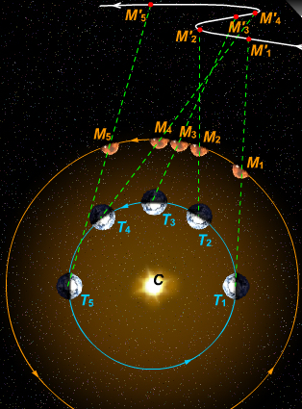

Конфігурації планет визначають розташування планет відносно Землі й Сонця та обумовлюють їх видимість на небосхилі. Усі планети світяться відбитим сонячним промінням, тому краще видно ту планету, яка знаходиться ближче до Землі, за умови, якщо до нас повернена її денна, освітлена Сонцем півкуля.

Конфігураціями планет називають характерні взаємні положення планет відносно Землі й Сонця.

Згідно свого видимого руху планети поділяються на верхні й нижні. Нижніми планетами є Меркурій і Венера. Їх можна спостерігати тільки вранці перед сходом Сонця у східній частині неба або увечері після заходу у західній частині.

Елонгація – кутова відстань між планетою і Сонцем.
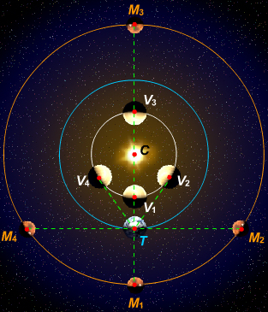

Видимі рухи верхніх планет, якими є Марс, Юпітер, Сатурн, Уран і Нептун бачимо інакше. Якщо планета розташована на одній прямій із Сонцем та Землею, то вона може опинитися або за Сонцем, або проти Сонця. Тоді планета відповідно знаходиться у сполученні, або протистоянні.

Протистояння – планету видно з Землі цілу ніч у протилежному від Сонця напрямку.

2.Закони Кеплера.
Рух планет Сонячної системи не є безладним та невпорядкованим. Вони обертаються навколо Сонця згідно із законами, які на початку 17 століття відкрив видатний німецький вчений Кеплер.

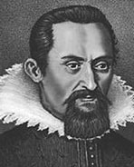
Йоган Кеплер (27.ХII.1571-15.ХI.1630)
Німецький астроном і математик, народився у Вейль-дер-Штадті. У 15 років почав навчання в церковній школі, а в 1593 р. блискуче закінчив Тюбінгенський університет і був призначений професором математики й "моральної філософії" в гімназії Граца (Австрія).
У 1600 переїхав до Праги, де став помічником Тіхо Браге, і по смерті якого одержав у своє розпорядження великий архів астрономічних спостережень. У цей же час завзято займався астрономічними дослідженнями. 1611 р. опублікував твір "Діоптрика", де запропонував свою систему зорової труби, у якій в якості об'єктива й окуляра використовуються двоопуклі лінзи.
Вивчати закономірності руху планети Марс, спираючись на спостереження Т. Браге, Кеплер почав ще за життя великого астронома. Наслідком дев'ятирічної роботи стала книга вченого, у якій він показав, що Марс рухається навколо Сонця не по коловій, як вважав Коперник, а по еліптичній орбіті, і Сонце знаходиться в одному із фокусів такої орбіти. Незабаром Кеплер показав, що такі ж закони руху можна застосувати й до інших планет, а також до руху Місяця навколо Землі. У творі "Гармонія світу" (1619 р.) поряд із фантастичними міркуваннями про зв'язок між відношеннями відстаней планет у Сонячній системі і музичними тонами ("музика сфер") Кеплер наводить ще дві установлені ним важливі закономірності щодо руху планет навколо Сонця. Зазначені закономірності мають назву законів Кеплера. Зазначимо, що три закони Кеплера згодом були використані І. Ньютоном для обґрунтування закону всесвітнього тяжіння.
Останні два десятиліття життя були для Кеплера особливо важкими. Ще в 1611 р. хвороба забрала трьох його дітей і дружину. Його матір посадили у в'язницю, звинувативши у чаклунстві. Процес тривав шість років, і Кеплер доклав великих зусиль для оправдання і звільнення матері. Не отримуючи платні і не маючи засобів до існування, він у 1628 р. пішов на службу до полководця Валленштейна астрологом. Помер Кеплер у злиднях на 59-му році життя.

Перший закон Кеплера. Всі планети обертаються навколо Сонця по еліпсах, а Сонце знаходиться в одному з фокусів цих еліпсів.

Еліпс – це замкнена крива, сума відстаней до кожної точки якої від фокусів F₁ і F₂ рівна його великій осі, тобто 2а, де а-велика піввісь еліпса.
Якщо Сонце перебуває у фокусі F₁, а а планета у точці Р, то відрізок прямої F₁Р називається радіусом-вектором планети.
Відношення е=О F₁/а називається ексцентриситетом еліпса. Ексцентриситет визначає відхилення еліпса ( ступінь його витянутості ) від кола, для якого е=0. Орбіти планет у Сонячній системі дуже мало відрізняються від колових.

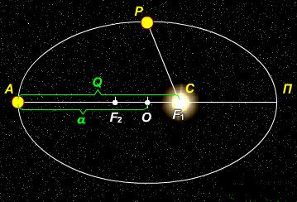

Точка П орбіти, де планета підлітає найближче до Сонця, називається перигелієм ( від.грец. peri – поблизу, helios – Сонце), а точка, де планета знаходиться на найбільшій відстані від Сонця (точка А), - афелієм (від.грец. apo - вдалині).
Головний наслідок з першого закону Кеплера: відстань між планетою та Сонцем не залишається сталою і змінюється у межах А F₁ r П F₁.

Другий закон Кеплера. Радіус-вектор планети за рівні проміжки часу описує рівні площі.

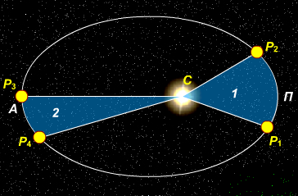

Головний наслідок з другого закону Кеплера: оскільки площі 1 і 2 рівні, то по дузі Р₁Р₂ планета рухається з більшою швидкістю, ніж по дузі Р₃Р₄ , тобто швидкість планети найбільша в перигелії П і найменша в афелії А.

Третій закон Кеплера. Квадрати сидеричних періодів обертання планет навколо Сонця співвідносяться як куби великих півосей їх орбіт:

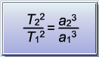

Закони Кеплера справедливі не лише для планет, а й для їхніх супутників, як природніх, так і штучних.

3. Паралакс.
Геометричний спосіб визначення відстаней ґрунтується на явищі паралактичного зміщення. Паралактичним зміщенням називається уявне зміщення світила внаслідок дійсного переміщення спостерігача.
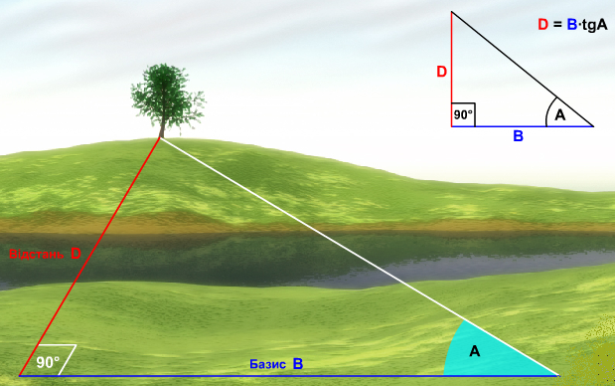

Горизонтальний паралакс – це кут, під яким із світила видно радіус Землі, перпендикулярний до променя зору ( або кут між напрямом на світило з якої-небудь точки земної поверхні і напрямом із центра Землі).

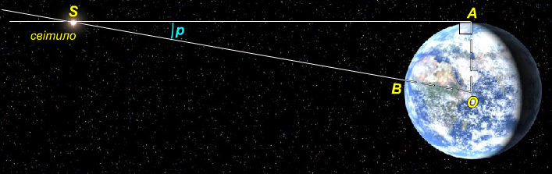

Річний паралакс – кут, під яким із зорі видно радіус земної орбіти.

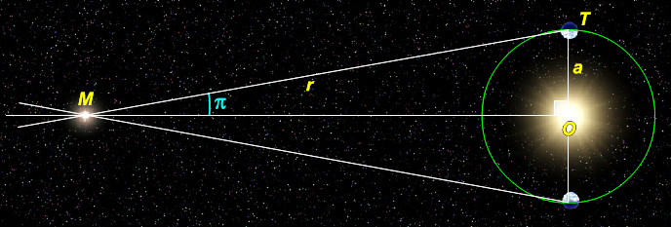

Астрономічні одиниці вимірювання відстаней :
*Астрономічна одиниця (а.о.) дорівнює середній відстані від Землі до Сонця.
1 а.о.= 149 600 000 км.

*Парсек (пк) – відстань, з якої середній радіус земної орбіти видно під кутом 1”
(одна секунда). Назва походить від слів “паралакс” і “секунда”.

*Світловий рік (св.р.) – відстань, яку проходить світло за один рік,
поширюючись зі швидкістю 300 000 км/с.

Зв’язок між цими величинами:
1пк = 3,26 св.р. = 206 265 а.о. = 3 . 10¹⁶ м.
1 св. р. = 0,3066 пк = 63240 а.о. = 9,5 . 10¹⁵ м.

СПИСОК ВИКОРИСТАНИХ ДЖЕРЕЛ

- Програма «Астрономія» (рівень стандарту та профільний рівень), авторського колективу під керівництвом Яцківа Я. С. для загальноосвітніх навчальних закладів. / - Київ, 2017

- Пришляк М.П. Астрономія (рівень стандарту, за навчальною програмою авторського колективу під керівництвом Яцківа Я.С.) : підручник для 11 класу загальноосвітніх навчальних закладів. / М.П. Пришляк. – Харків: Видавництво “Ранок”, 2019. – 144 с.: іл.

- Пришляк М.П. Астрономія. 11 клас: Книга для вчителя./ М.П. Пришляк, Ю.В. Александров, А.М. Грецький, – Харків: Веста: Видавництво “Ранок”, 2013. – 288 с.

- Климишин І.А. Астрономія: Підручник для 11 класу загальноосвітніх навчальних закладів./ І.А. Климишин, І.П.Крячко. – К.: Знання України, 2002. – 192 с.

- Вербінська Г.М. Уроки астрономії: Посібник для учнів 11 класу./ Г.М. Вербінська . – Тернопіль: Видавництво Астон, 2005. – 124 с.

6. ЗАТ “Транспортні системи” Педагогічний програмний засіб "Астрономія,
11 клас" для загальноосвітніх навчальних закладів [Електронний ресурс]-
Київ, 2006

